PISANA PRIPREMA ZA REALIZACIJU ČASA/OVA

1. Predmet/predmeti, Vannastavna/vanškolska aktivnost: | Priroda i društvo
2. Tema: | Albumi nam pričaju
3. Cilj  a) opšti  b)specifični | Predstavi promjene načina života kroz vrijeme
4. Ishodi učenja | Tokom učenja učenik će moći da objasni upotrebu predmeta koji su pripadali njegovim precima; porede način života i oblačenja svojih predaka sa sadašnjim
5. Ključne kompetencije i ishodi KK čijem se postizanju kod učenika doprinosi | -Pismena kompetencija ( Učestvuje u interpersonalnoj komunikaciji; Tumači slike, znakove, mape, te jednostavne grafikone i tabele i druge vrste nekontinuiranog teksta )  -Digitalna kompetencija ( Koristi različite izvore informacija i podataka u digitalnom okruženju )  -Lična društvena i kompetencija učenja kako učiti ( Prepoznaje svoje sposobnosti i interesovanja i koristi ih za učenje, lični rast i razvoj uz podršku; Iskazuje radoznalost i znatiželju za učenjem )
6. Ciljna grupa | Treći razred ( 1 učenik )
7. Broj časova i vremenski period realizacije | Dva časa
8. Scenario (strategije učenja i njihov slijed) te učenikove aktivnosti | - Korak  Učenik donosi porodični album sa fotografijama  -Uočava razlike u izradi fotografija nekad i sad ( crno bijele i u koloru; zapaža način oblačenja lica s fotografija, nakit, obuću... )  - Korak  -Posmatra slike u udžbeniku  -Čita tekst ispod fotografija u udžbeniku ( upoređuje način života njegovih predaka i njegov )  - Korak  -Radi radni listić ( date sličice razvrstava u tabelu gdje pripadaju prošlom ili sadašnjem vremenu )  - Korak  Učenik dobija zadatak da putem interneta pronađe neke zanimljive dječije igre iz prošlosti
9. Materijali za podučavanje i učenje | Slike, udžbenik, radni listić
10. Potrebna materijalna sredstva
(uključujući troškovnik, ako je potrebno obezbjediti finansijska sredstva)
11. Očekivani rezultati | Naučiti učenika da prepozna razlike u načinu života nekad i sad
12. Opis sistema vrednovanja | Učenik će vrednovati aktivnosti u svim vidovima rada, predmete koji su pripadali njegovim precima
13. Evaluacija | Procjenjivanje ostvarenosti očekivanih rezultata i ciljeva učenja
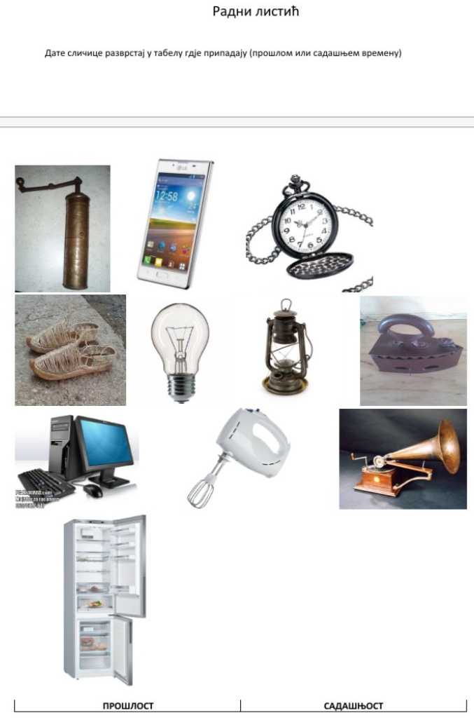

1. Predmet/predmeti, Vannastavna/vanškolska aktivnost
2. Tema
3. Cilj
- opšti (dugoročni, opšte tvrdnje, principi, koncepti)
- specifični (srednjoročni ili kratkoročni, preciznije izraženi, usmjereni na uspjeh učenika)
4. Ishodi učenja
5. Ključne kompetencije i ishodi KK čijem se postizanju kod učenika doprinosi
6. Ciljna grupa
7. Broj časova i vremenski period realizacije
8. Scenario (strategije učenja i njihov slijed) te učenikove aktivnosti
9. Materijali za podučavanje i učenje (priručnici, radni listovi, skripte, PPP itd.)
10. Potrebna materijalna sredstva (prostor, oprema mediji, rasvjeta, laboratorijski pribor itd.)
11. Očekivani rezultati (seminarski rad, istraživanje, baza podataka, izrađen projekt, mapa
uma, izrađena prezentacija i njeno predstavljanje ..)
12. Opis sistema procjenjivanja (u cilju motivisanosti učenika, razvijanje samoprocjene i
mogućnost stvaranja plana sopstvenog učenja u kontekstu osposobljavanja za ključne k
kompetencije i cjeloživotno učenje)
13. Evaluacija (provođenje procjenjivanja ostvarenosti planiranih ishoda učenja te
primjenjivosti stečenih znanja, prema definiranim kriterijima i pripadajućim)

